Проект

РЕСПУБЛИКА КАРЕЛИЯ

ПЕТРОЗАВОДСКИЙ ГОРОДСКОЙ СОВЕТ

 | сессия |  | созыва

РЕШЕНИЕ

от |  | №

О внесении изменения в Правила землепользования и
застройки города Петрозаводска в границах
территории Петрозаводского городского округа

В соответствии со статьями 31, 32, 33 Градостроительного кодекса Российской Федерации, учитывая протокол публичных слушаний от 19.03.2018 и заключение о результатах публичных слушаний от 19.03.2018, Петрозаводский городской Совет

РЕШИЛ:
Внести следующее изменение в статью 22 Правил землепользования и застройки города Петрозаводска в границах территории Петрозаводского городского округа, утвержденных Решением Петрозаводского городского Совета от 11.03.2010 № 26/38-771 «Об утверждении Правил землепользования и застройки города Петрозаводска в границах территории Петрозаводского городского округа»:
- изменить зону природно-рекреационную зону (Рпр) на зону застройки индивидуальными и жилыми домами блокированной застройки (Жи) для земельных участков с кадастровыми номерами 10:01:0110111:49, 10:01:0110111:50, 10:01:0110111:51, 10:01:0110111:52, 10:01:0110111:53, 10:01:0110111:24, находящихся в районе улиц Чкалова, Выборгской, согласно схеме.

Председатель Петрозаводского  городского Совета | Глава Петрозаводского городского округа
Г.П. Боднарчук | И.Ю. Мирошник

Проект подготовлен комитетом экономики и управления муниципальным имуществом Администрации Петрозаводского городского округа

Приложение к Решению Петрозаводского городского Совета
от ________________ № _________

Схема
Выкопировка из Правил землепользования и застройки города Петрозаводска в границах территории Петрозаводского городского округа, утвержденных Решением Петрозаводского городского Совета от 11.03.2010 № 26/38-771

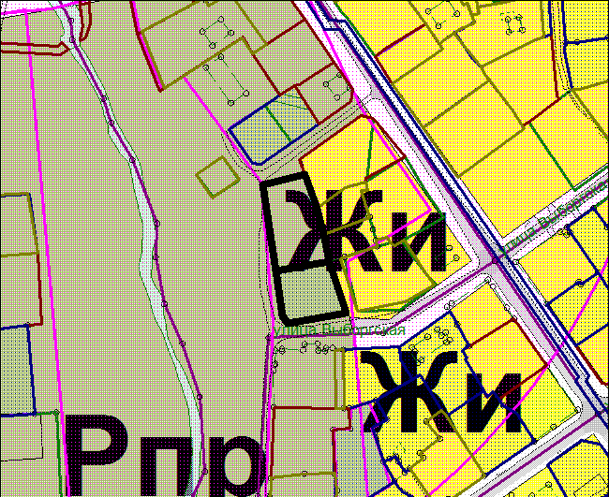

Вносимое изменение

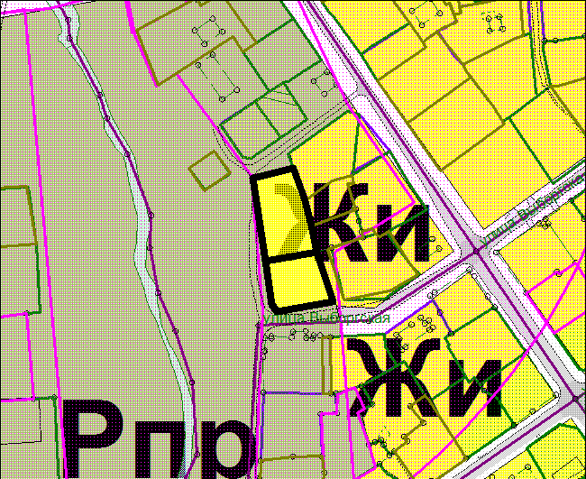

ПОЯСНИТЕЛЬНАЯ ЗАПИСКА
к проекту Решения Петрозаводского городского Совета
«О внесении изменений в Правила землепользования и застройки города Петрозаводска в границах территории Петрозаводского городского округа»

В соответствии со статьей 33 Градостроительного кодекса РФ и Положением о порядке деятельности комиссии по подготовке проекта Правил землепользования и застройки города Петрозаводска в границах территории Петрозаводского городского округа (далее – Комиссия), утвержденным постановлением Главы Петрозаводского городского округа от 08.10.2008 № 2613 «О подготовке Правил землепользования и застройки города Петрозаводска в границах территории Петрозаводского городского округа», заинтересованные лица обращаются в Комиссию с предложениями о внесении изменений в Правила землепользования и застройки города Петрозаводска в границах территории Петрозаводского городского округа, утвержденные Решением Петрозаводского городского Совета от 11.03.2010 № 26/38-771 (далее - Правила).
На заседании комиссии от 06 ноября 2017 года рассмотрено предложение Кульгова Алексея Николаевича о внесении изменений в Правила в части изменения природно-рекреационной зоны (Рпр) на зону застройки индивидуальными и жилыми домами блокированной застройки (Жи) для земельных участков с кадастровыми номерами 10:01:0110111:49, 10:01:0110111:50, 10:01:0110111:51, 10:01:0110111:52, 10:01:0110111:53, находящихся в районе улиц Чкалова, Выборгской, согласно схеме.
На земельных участках находится объект недвижимости - жилой дом блокированной застройки (5 блоков). Земельные участки и объект недвижимости находятся в собственности заявителя. Разрешенное использование земельных участков для строительства индивидуального жилого дома.
Внесение изменения в Правила позволит собственнику привести разрешенное использование земельных участков в соответствие с фактическим использованием.
Комиссия вынесла рекомендации о внесении изменения в Правила в соответствии с поступившим предложением, рекомендовав внесение изменения в Правила также и в отношении смежного земельного участка с кадастровым номером 10:01:0110111:24, находящегося в собственности гражданки Ненаховой И.Е. в целях приведения границ жилого квартала в одну зону – зону застройки индивидуальными и жилыми домами блокированной застройки (Жи). Ненахова И.Е. согласилась с предлагаемыми изменениями в Правила.
С учетом вышеизложенного комиссия согласилась с доводами заявителя и подготовила заключение, в котором содержатся рекомендации о внесении изменения в Правила в соответствии с поступившим предложением. Главой Петрозаводского городского округа, согласно части 5 статьи 33 Градостроительного кодекса РФ, с учетом рекомендаций, содержащихся в заключении Комиссии, принято решение о подготовке проекта решения Петрозаводского городского Совета о внесении изменения в Правила и направлении его для рассмотрения на публичных слушаниях.
На публичных слушаниях, состоявшихся 19.03.2018, с учетом результатов голосования рекомендательное решение «одобрить внесение изменения в Правила» не было принято.
Комиссия от 21.03.2018, рассмотрев результаты публичных слушаний, рекомендовала внести изменение в Правила и представила проект решения Петрозаводского городского Совета о внесении изменения в Правила Главе Петрозаводского городского округа. Глава Петрозаводского городского округа приняла решение о направлении указанного проекта решения Петрозаводского городского Совета о внесении изменения в Правила для утверждения в Петрозаводский городской Совет.

Заместитель главы Администрации Петрозаводского
городского округа - председатель комитета экономики и
управления муниципальным имуществом А.В. Иванов

